Temat: Wpływ transportu na rozwój przemysłu i usług.

Witacie! Dzisiaj kontynuacja lekcji o transporcie. Znacie już jego rodzaje. Dowiecie się w jaki sposób transport wpływa na przemysł i usługi.

Proszę zapoznać się z filmikiem:

<https://www.youtube.com/watch?v=9O4OUPi_474>

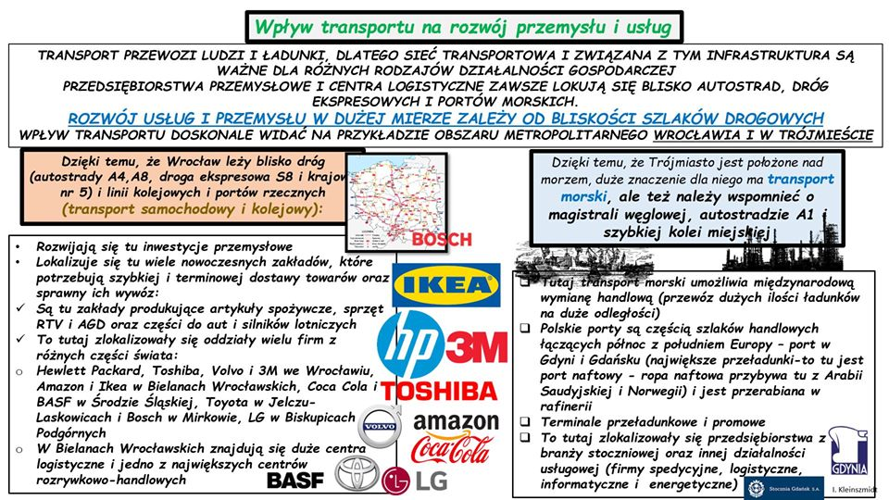

Zadanie domowe

Ćw. 1,2,3 str. 115